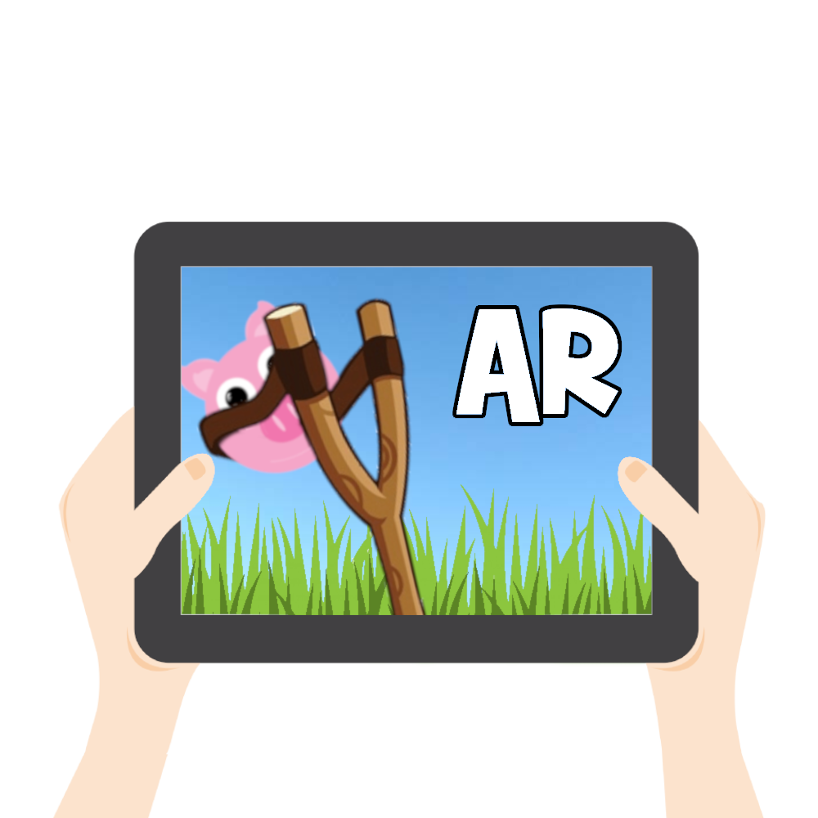

CHARALAMBIDIS YANNIS, Riat dylan, vuillaume théo

Guide de démarrage pigs

portes ouvertes 2019